Documentação Projeto Pessoal – One Piece

- Contexto:
One Piece é uma manga japonês do mangaka (autor) Eichiiro Oda, originalmente publicado em 19 de julho de 1997, sendo publicado na revista Weekly Shonen Jump. Rapidamente o mangá se tornou um fenômeno entre os leitores e em 20 de outubro de 1999 a obra One Piece passou a ser televisionada em forma de anime. A obra de ficção de Eichiiro Oda se tornou um fenômeno mundial, sendo detentor do título de mangá mais vendido de todos os tempos, com mais de 578 milhões de cópias vendidas mundialmente, superando revistas em quadrinhos e obras famosas como Batman. A obra de Eiichiro Oda continua a crescer, aproximando-se do recorde de quadrinhos mais vendidos do mundo. Sua serialização é mantida até os dias atuais, mais de 25 anos depois, e seu manga continua com lançamentos semanais.
A obra é ambientada em um mundo de fantasia com a temática de piratas, onde após o rei dos piratas ser executado e deixar o maior tesouro do mundo para trás, a grande era pirata se inicia. A história gira em torno de Monkey D. Luffy e sua tripulação e tem como principal enfoque a liberdade dos personagens tanto em escolhas quanto em sua jornada navegando os mares, sendo a princípio uma história que parece mais casual e descontraída de aventura desbravando os mares, mas conforme o andamento da história podemos ver questões complexas do mundo real sendo retratadas na obra.
Algumas questões da atualidade são representadas de forma a impactar o espectador e a envolvê-lo com personagens através de backstories (histórias contadas em flashbacks após a introdução dos personagens) e dentre eles estão: desde escravidão, racismo, governos autoritários, golpes de estado até solidão, depressão e a morte de entes queridos.
É possível notar essas semelhanças por exemplo no arco dos homens-peixe que são uma raça de tritões e sereias, mas que até 200 anos atrás não eram considerados uma espécie com intelecto por isso eram escravizados e atormentados e torturados, porém após um decreto do governo dando estes direitos iguais em teoria, ainda se perpetua um racismo estrutural contra a raça por parte dos humanos. Eichiro Oda faz uma correlação com o racismo sofrido pelas pessoas negras em detrimento dos anos de escravidão. Para além disso na história há duas figuras importantes: Fisher Tiger e Queen Otohime, que representam líderes famosos de movimentos negros, Malcolm X e Martin Luther King respectivamente. Ambos têm suas visões de como os homens-peixe tem que se impor em relação a força opressora (no caso do anime os humanos).
Trazendo estes elementos reais, Oda traz para a obra de ficção um tom mais sombrio, porém mais real o que faz com que o leitor possa sentir a verdade por trás da obra e relacionar as histórias de perdas e superações com suas próprias vivencias.
Tendo uma habilidade de trazer o leitor para dentro da obra, é normal notar que a popularidade de One Piece é cada vez maior, saindo em diversos segmentos midiáticos como por exemplo o Live Action produzido pela Netflix, onde a primeira temporada da série live-action de One Piece ficou em primeiro lugar como a mais assistida em 93 países e em collabs com o time de basquete dos Lakers por exemplo. Podemos ver exemplos também de protestos em diferentes países, onde foi levantada a Jolly Roger (bandeira com o a caveira e símbolo da tripulação) como símbolo de liberdade e de resistência a opressão de governos autoritários, mostrando a importância que é retratar estes tópicos.

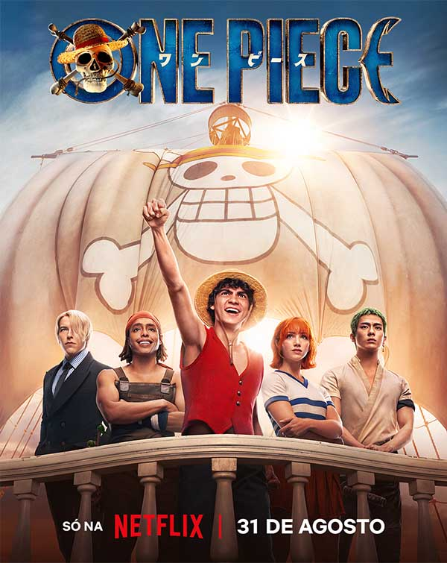

Figura 1– One Piece Live Action produzido pela Netflix

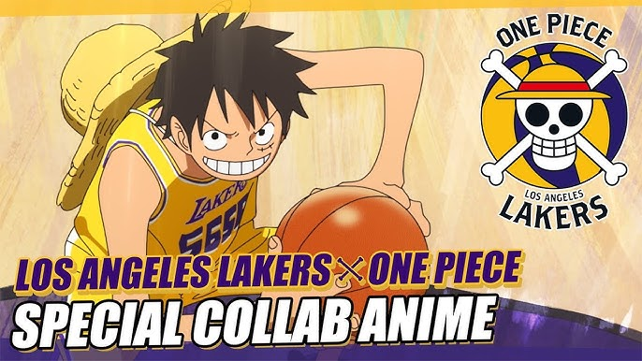
Figura 2- One Piece collab com Lakers

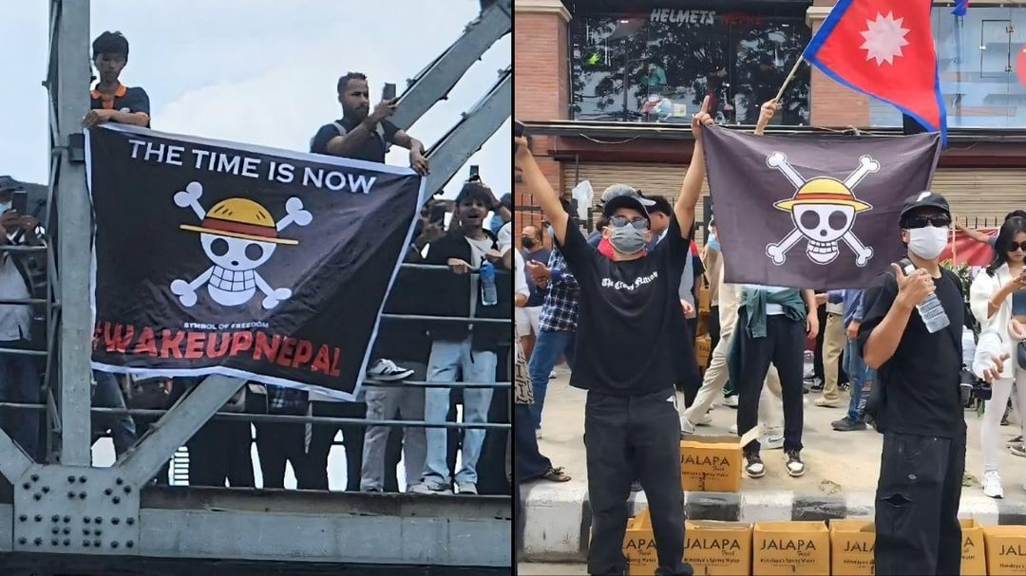
Figura 3- Bandeira do One Piece sendo usada em protesto

- Contexto 1.1- Minha Relação com a obra

A minha relação com a obra teve início no ano de 2018 quando fui apresentado por um amigo, onde primeiramente fui resistente a ideia de assistir, principalmente pela quantidade de episódios e pela semiótica que eu tinha da obra era de algo mais infantil e de aventura. Com apenas alguns episódios já fui introduzido a personagens e suas histórias complexas, onde estas sempre explicavam comportamentos e ideologias dos personagens, sendo a primeira que mais me marcou foi a do Chopper, resumidamente, é a história de uma rena que é renunciado pela matilha por conta da cor de seu nariz, porém após comer a Hito Hito no Mi (A fruta do humano) que faz com que ele seja uma rena que anda sobre dois pés e consegue falar, este foi expulso da matilha. Após uma tentativa falha de Chopper de se comunicar com os humanos por conta do medo destes, o personagem passa um tempo na solidão, até se encontrar com seu futuro mentor e pai adotivo. Durante a jornada dos dois são abordados temas como a diferença entra as “pessoas” e como se gera essa comunicação sem preceitos e preconceitos, onde também os dois personagens precisam trabalhar na ótica que os outros tem deles, onde o Chopper é tratado como um monstro e o pai como um médico fajuto.
No desenrolar da backstorie Chopper acaba perdendo seu pai adotivo, mas a lição que tiramos de suas últimas palavras foram algo que levei para a vida e pude relacionar com as minhas próprias perdas, que são: “Quando você acha que uma pessoa morre? Quando é acometido por uma doença terminal? Não! Quando um tiro atravessa seu coração? Não! Uma pessoa morre quando se esquecem dela”.
Tendo em vista os pontos cruciais das histórias dos personagens serem assuntos que podemos conectar com o mundo real e com as individualidades de cada um e com as dores e alegrias de cada espectador, foi o que fortaleceu a minha conexão com a obra, a ponto de tatuar na pele alguns dos personagens que me marcaram, além de trazer para as minhas próprias situações em que por exemplo as palavras do pai de Chopper sempre me fazem lembrar meu primo que perdi aos 13 anos. As partes que mais me apaixonam na obra são a sensação de liberdade conforme os episódios passam e você se sente navegando junto com a tripulação e como o autor consegue mudar o tom da obra em poucos episódios e dar uma profundidade que poucas histórias podem passar.

2.Objetivo:
Tendo em vista o quanto a obra One Piece impactou e impacta a minha vida, e como é possível relacionar os temas centrais com problemas reais e atuais do mundo e de cada indivíduo, estarei criando um site onde haverá um quiz filosófico para saber em qual das facções da obra o leitor mais se identifica a partir de suas respostas, tendo em vista as diferentes ideologias e a visão de justiça de cada grupo, tendo em mente uma aproximação de quem usara o site seja este tanto alguém que já acompanhou a obra mas também alguém que não conhece e poderá se aproximar, de forma que possa ser introduzido uma pequena parte de como funciona o desenrolar filosófico e ideológico da obra.

3.Justificativa:
O site tem como intuito a aproximação do usuário ao universo de One Piece, sendo este consumidor ou não da obra, através de um quiz filosófico, onde o usuário pode descobrir qual das “facções” da obra ele está inserido e quais valores do usuário são mais compatíveis com cada facção Marinha, Revolucionários ou Piratas trazendo assim um maior entendimento tanto na parte política da obra quanto no entendimento como um todo das questões abordadas pelo autor.

4.Escopo:
Será feito um site funcional, onde haverá tela de início com botões redirecionadores para:
- Tela Inicial contendo botões redirecionadores para as outras telas.
- Tela Inicial com um breve resumo da obra
- Tela de cadastro contendo os campos nome, sobrenome, telefone, e-mail, senha, confirmar senha e a data de nascimento do usuário.
- Tela de login com os campos nome e senha e o botão logar.
- Haverá também uma tela de quiz para testar as convicções do usuário e ver qual facção ele é (Marinha, Revolucionários ou Piratas). Um para teste de conhecimento quanto a obra, onde haverá uma pergunta com quatro opções de resposta, e um botão que direciona para a próxima pergunta.
- Tela sobre mim, contando como a obra faz parte da minha vida.
- Dashboard que mostrará a porcentagem de usuários em cada facção.

5.Limitações e exclusões
- Incluído: Criação de um site com tema do anime One Piece.
- Excluído: Não será feito a distinção de conhecimento prévio do anime.
- Incluído: Dashboard que mostrará a porcentagem de usuários em cada grupo de acordo com as respostas
- Excluído:
- Incluído: Será disponibilizado uma breve descrição do anime na tela inicial, caso o usuário seja leigo em relação a história.

6.Requisitos
Definir Design System;
- Padrões de Design
- Cores
- Elementos
- Criar o protótipo do Site Institucional via FIGMA;
- Responsividade
- Navbar com links para acesso as páginas
- Contextualizar sobre o anime
- Sobre mim
- Formulário de contato, com os campos;
  - - Nome
  - - Sobrenome
  - - Email
  - - Celular

- Footer com informações de contato e institucionais
- Disponibilidade 24 horas
- Segurança e integridade das informações dos usuários.
- Site de monitoramento;
- Página de Login;
  - - Email
  - - Senha
  - - Esqueci a senha
- Página de Cadastro;
  - Nome
  - Sobrenome
  - Email
  - Celular
  - Data de Nascimento
- Verificação via e-mail.
- Um e-mail por usuário.
- Senha criptografada.
- Página com dashboard;
  - Gráficos de facção a partir das respostas

- Tela de inserção de dados sobre a produção mensal;

- Diferentes acessos e nível de permissão.
  - Comum
  - Administrador
- Sistema para cadastro de novos usuários.

7.PREMISSAS

- O site depende de disponibilidade constante de rede de conexão à internet.
- O site terá como tema principal o anime One Piece.
- Os dados fornecidos pelo cliente a respeito de seu cadastro e login serão precisos e corretos.
- Os dados de respostas do usuário serão armazenados no banco de dados para gerar uma dashboard.
- Necessária alimentação elétrica contínua para o sistema.
- Alimentação Bivolt.
- O site será executado na máquina própria do usuário.

8.RESTRIÇÕES

- O projeto deve ser concluído até 24 de novembro de 2025.
- Será tema do site um único anime, sendo este One Piece.
- Tema do projeto precisa ter uma relação clara com a vida de desenvolvedor.

Referências bibliográficas:
- https://onepiece.fandom.com/pt/wiki/One_Piece_(Anime)
- https://pt.wikipedia.org/wiki/One_Piece
- https://g1.globo.com/pop-arte/noticia/2025/10/04/como-bandeira-de-one-piece-virou-simbolo-de-protestos-em-mais-de-um-pais.ghtml
- https://www.omelete.com.br/mangas-animes/one-piece-a-serie-2a-temporada-ganha-data-de-estreia-imagens-e-poster
- https://aminoapps.com/c/onepiecebr-opbr/page/blog/ideais-de-malcom-x-e-martin-luther-king-em-one-piece/P6rg_3LfmuNn7NLBd3a1YDeRMzkq7opo7X

